به نام خدا

تمرین سوم

درس شبکه‌های اجتماعی

رضا منصوری خواه

810103246

استاد درس:

دکتر اسدپور

سوال اول:

1.1

**بر اساس درجه ۱۰ نود برتر عبارت است از:**

H3ngam3h_h: 923

Azaadiiyeiraan7: 702

HiwaTube: 687

Farcrit: 495

Hamiparvane: 382

Agha_rashti2: 260

M005h00: 259

IspahbadhSina: 221

YaarDabestaani: 184

Redrighthand89: 138

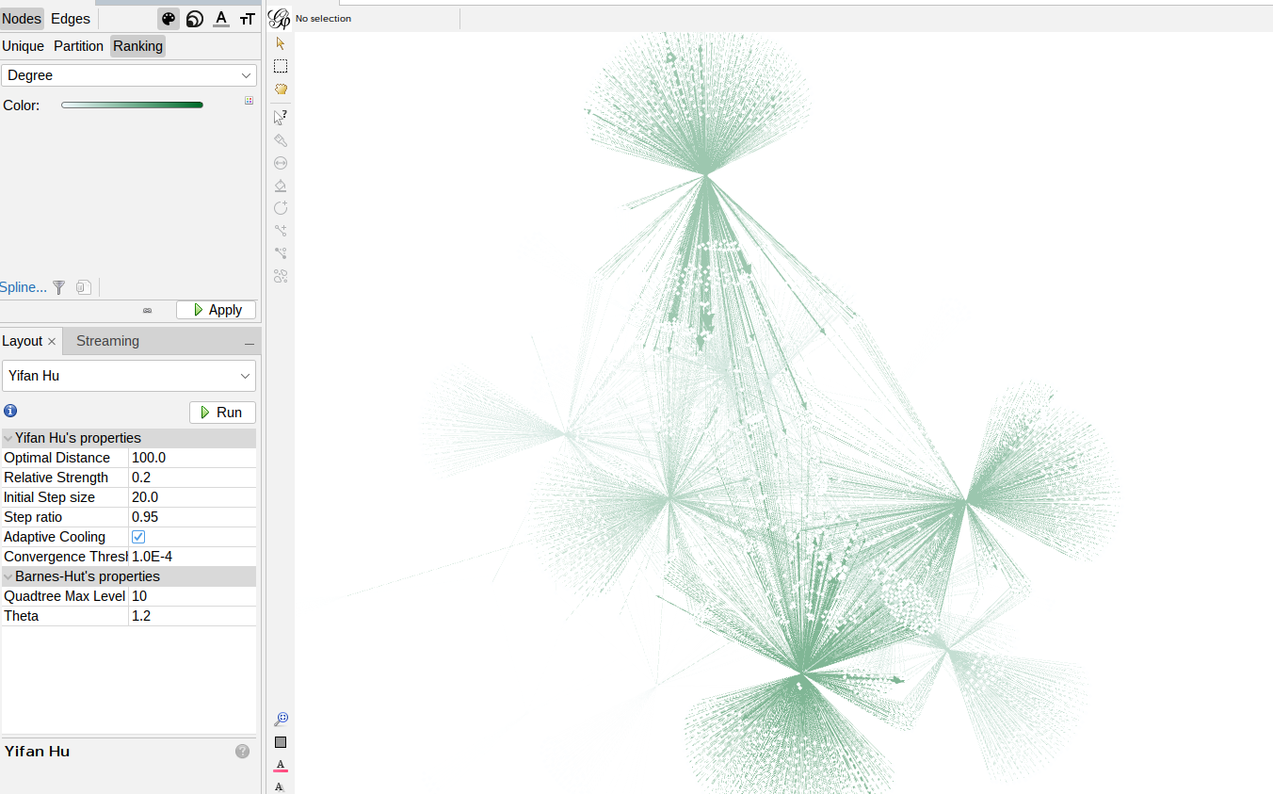

این شکل کلی برای نودهای با بیشترین درجه است. همان‌طور که مشخص است، نودهایی که درجه بالاتری دارند، به دلیل داشتن سن اکانت و تاریخچه فعالیت بیشتر، ارتباطات گسترده‌تری با دیگر نودها دارند که باعث افزایش درجه آن‌ها می‌شود. نودهایی که تعداد زیادی توییت و ریتوییت دارند، به دلیل تعاملات بیشتر، درجه بالاتری کسب می‌کنند. همچنین ارتباط با نودهای با درجه بالا نیز باعث افزایش درجه نودها می‌شود، زیرا شبکه‌های اجتماعی از تبادل اطلاعات بیشتر بهره می‌برند. نودهایی که در مباحث پرطرفدار مشارکت دارند، می‌توانند توجه بیشتری جلب کرده و ارتباطات بیشتری پیدا کنند. همچنین، ارتباطات غیرمستقیم از طریق واسطه‌ها نیز به نودهای با درجه بالا کمک می‌کند تا در شبکه تأثیرگذارتر شوند. به دلیل عدم داشتن اکانت توییتر، اطلاعات دقیقی در خصوص این نودهای برتر ندارم.

1.2

**بر اساس درجه ورودی ۱۰ نود برتر عبارت است از:**

IsraelPersian:12

GhorbaniiNiyak:11

IDFFarsi:10

Alikarimi_ak8:10

Mojtabapacino:9

Agha_rashti2:8

Mamadporii:8

SHAYA9000:8

Pouriazeraati:8

1500tasvir:8

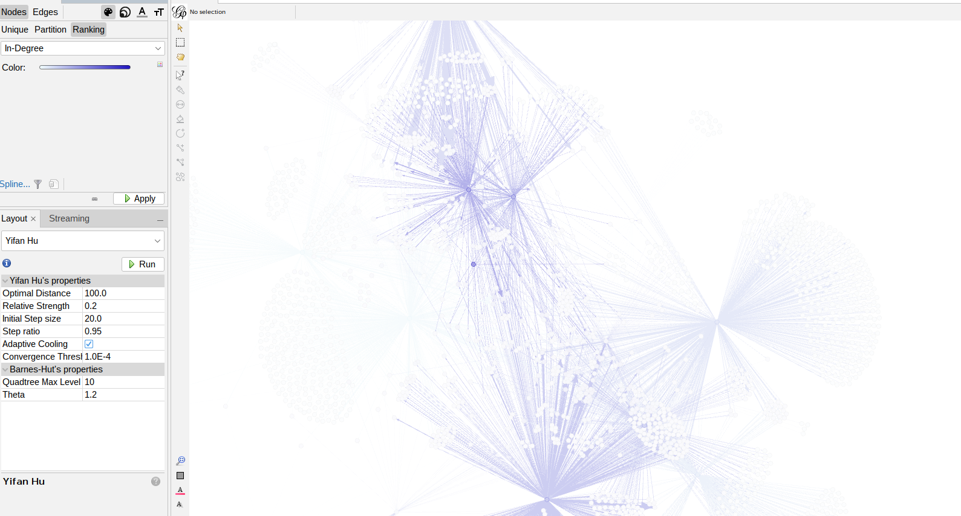

نودهایی که بیشترین درجه ورودی را دارند، به دلیل دریافت بیشترین تعداد بازنشرها از سایر نودها، در کانون توجه و تأثیرگذاری قرار دارند. درجه ورودی نشان‌دهنده تعداد ارتباطاتی است که به یک نود وارد می‌شود و نودهایی که بیشتر از دیگران بازنشر شده‌اند، این نودها پست‌هایی در حمایت از اسرائیل منتشر کرده‌اند که افراد زیادی آن‌ها را ریتوییت یا بازنشر کرده‌اند یعنی تا کسی پستی در حمایت از اسرائیل گذاشته این نود ها بلافاصله ان رو پست را باز نشر کردن.با توجه به نام کاربری IsraelPersian، به نظر می‌رسد که این نود متعلق به یک خبرگزاری اسرائیلی باشد. از آنجا که به دلیل عدم دسترسی به توییتر اطلاعات دقیقی در این خصوص ندارم، می‌توان استنباط کرد که این نود به احتمال زیاد به پوشش اخبار و انتشار مطالب متعدد در حمایت از اسرائیل می‌پردازد. به علاوه، تعداد پست‌های زیاد و بازنشر آن‌ها از سوی ربات‌ها و افرادی که حامی اسرائیل هستند، باعث افزایش درجه ورودی این نود شده است.

1.3

**بر اساس درجه خروجی ۱۰ نود برتر عبارت است از:**

H3ngam3h_h:918

Azaadiiyeiraan7:700

HiwaTube:684

Farcrit:495

Hamiparvane:381

M005h00:255

Agha_rashti2:252

IspahbadhSina:221

YaarDabestaani:177

Redrighthand89:137

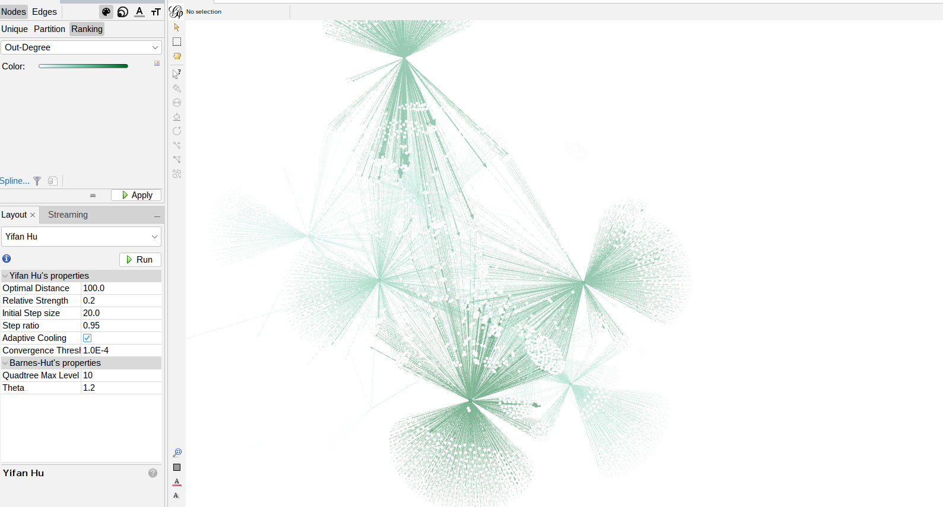

برای تحلیل نودهایی که بیشترین درجه خروجی را دارند، می‌توان گفت که این نودها به دلیل ارسال یا بازنشر بیشترین تعداد توییت‌ها یا پست‌ها به سایر نودها، دارای بالاترین درجه خروجی هستند. درجه خروجی نشان‌دهنده تعداد ارتباطاتی است که از یک نود به نودهای دیگر منتقل می‌شود، یعنی تعداد توییت‌ها یا پست‌هایی که توسط نود به دیگران ارسال شده‌اند.نودهایی که به طور مرتب و مداوم محتوا در حمایت از اسرائیل منتشر کردن یعنی تا خبری به سود اسرائیل اتفاق افتاده بلافاصله ان را پست کردن و حمایت کردن.

2.

**‫معیار‬ ‫‬‬ ‫(‬ ‫‪Page Rank‬‬ ‫)‬:**

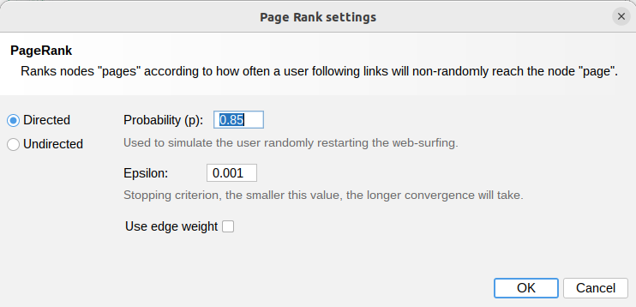

اجرا شده با کانفیگ بالا

Alikarimi_ak8: 3.922875925325386E-4

VOAfarsi: 3.7865547800678193E-4

IsraelPersian: 3.780356855775387E-4

Euronews_pe: 3.759381721565419E-4

Bbcpersian: 3.758262986748922E-4

USABehFarsi: 3.7552062373330655E-4

IDFFarsi: 3.733170512232248E-4

Pouriazeraati: 3.709659677257687E-4

IranIntl: 3.677249042161624E-4

BeniSabti: 3.667488018805321E-4

برای تحلیل نودهایی که بالاترین رتبه صفحه (PageRank) را دارند، می‌توان گفت که این نودها به دلیل داشتن موقعیت و ارتباطات قوی در شبکه، بیشترین رتبه را کسب کرده‌اند. PageRank معیاری است که نشان‌دهنده اهمیت یک نود در شبکه است و نودهایی که ارتباطات بیشتری با نودهای مهم دارند، معمولاً دارای رتبه بالاتری هستند. این ۱۰ نود از این نظر اهمیت دارند که به نودهایی متصل شده‌اند که یا خود نودهای مهمی بوده‌اند یا پست‌هایی قرار داده‌اند که تعداد زیادی از افراد آن‌ها را لایک کرده‌اند یا واکنش‌های زیادی به آن‌ها نشان داده‌اند، به‌ویژه در مواقعی که موضوعاتی درباره اسرائیل ترند می‌شده است. برای مثال، نودی که در تصویر مشخص است، ممکن است درجه کمی داشته باشد، اما چون به نودی وصل شده که آن نود مهم بوده و طرفداران زیادی داشته است، رتبه بالایی از این نظر کسب کرده است. به‌عنوان مثال، علی کریمی با توجه به اینکه زمانی محبوبیت زیادی داشته و افراد زیادی پست‌ها و توییت‌های او را لایک کرده‌اند، در این رتبه‌بندی به‌عنوان نفر اول قرار دارد. در مورد دیگر، صدای آمریکا فارسی، اطلاعات زیادی در دسترس نیست، اما به‌نظر می‌رسد که این نود به دلیل پست‌ها و خبرهای زیادی که منتشر کرده و احتمالاً توسط ربات‌ها و افراد زیادی لایک شده، در رتبه بالایی قرار گرفته است

3.

**معیار HIT :**

**Authority:**

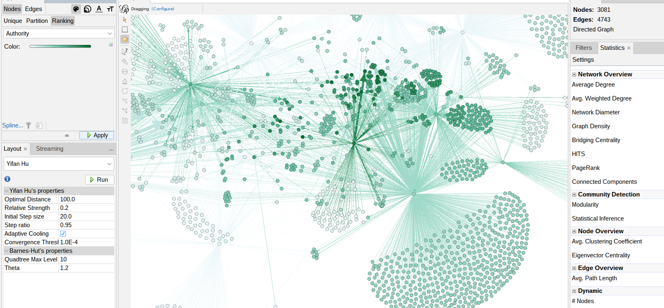

IsraelPersian: 0.06278542

Mojtabapacino: 0.061105493

GhorbaniiNiyak: 0.060163613

Mamadporii: 0.059877913

NR2OH: 0.05979554

Pouriazeraati: 0.059671324

TheLastFist: 0.05911869

1500tasvir: 0.05847158

Naseram0110: 0.05763015

Arash_sobhani: 0.05740968

نودهایی که دارای بالاترین مقدار Authority هستند، به نوعی از اعتبار و تأثیر در شبکه برخوردارند. این نودها معمولاً محتوای تأثیرگذار و قابل استناد منتشر می‌کنند و دیگر نودها به طور مداوم به این نودها ارجاع می‌دهند. نودهایی که در این دسته قرار دارند، نشان‌دهنده افرادی هستند که در بحث‌ها و موضوعات خاص از اعتبار بالایی برخوردارند و اطلاعات و دیدگاه‌هایشان بیشتر توسط دیگران ارجاع می‌شود. در اینجا به نظر می‌رسد که این افراد با توجه به اینکه پست‌های زیادی مرتبط با حمایت از اسرائیل منتشر کرده‌اند و تعداد زیادی از افراد، احتمالاً اعضای یک گروه یا ربات‌ها، هر پستی که این افراد منتشر کرده‌اند را بازنشر کرده‌اند یا پست‌هایی در حمایت از آن‌ها منتشر کرده‌اند، باعث شده که این افراد و پست‌هایشان معتبر به نظر برسند، در حالی که در واقعیت این‌طور نیست و در واقع ربات‌ها هستند که با پست‌های حمایتی از این افراد، به‌طور غیرمستقیم این‌گونه القا کرده‌اند که این افراد مستند حرف زده‌اند. معمولاً خبرگزاری‌ها در این زمینه رتبه بالاتری دارند، زیرا روی اخبار زیادی مانور می‌دهند و ارجاع به آن‌ها بیشتر است. در مورد بقیه افراد، اطلاعاتی ندارم، اما احتمال می‌رود که این افراد یا ربات باشند یا خبرنگارانی که حامی اسرائیل هستند.

**Hub:**

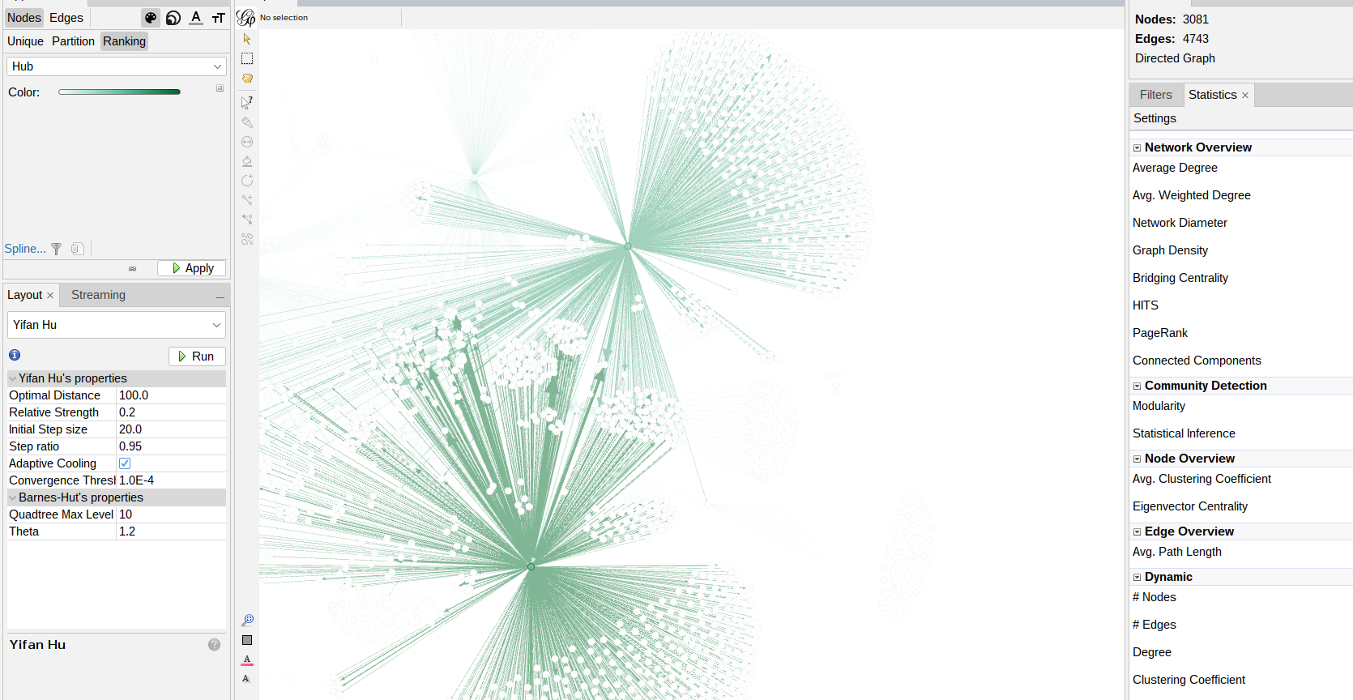

H3ngam3h_h: 0.73287445

Azaadiiyeiraan7: 0.48231602

Farcrit: 0.25090545

Hamiparvane: 0.23506176

M005h00: 0.21978125

HiwaTube: 0.1525154

Agha_rashti2: 0.10194852

Cryptosamz: 0.09421141

YaarDabestaani: 0.07600674

5arhang: 0.07167073

نود هاب در شبکه‌ها به یک نود گفته می‌شود که ارتباطات زیادی با سایر نودها در شبکه دارد و نقش مرکزی در انتقال داده‌ها یا اطلاعات ایفا می‌کند. به عبارت دیگر، نود هاب یک نود است که تعداد زیادی لینک یا اتصال به نودهای دیگر در شبکه دارد و اغلب در ارتباطات میان نودها نقش مهمی بازی می‌کند. در اینجا دو نود هاب که در رده‌های اول و دوم قرار گرفته‌اند، در شکل مشخص شده‌اند و این نودها تعداد زیادی ریتوییت و بازنشر دارند که از پست‌هایی که منتشر کرده‌اند، بیشتر است. دلیل اینکه این نودها به‌عنوان هاب شناخته می‌شوند، این است که آن‌ها بیشتر به نودهای دیگر ارجاع می‌دهند و سعی در انتقال اطلاعات به سایر نودها دارند.

4.

**معیار بردار ویژه (Eigenvector):**

Alikarimi_ak8: 1

IDFFarsi: 0.9047636417457133

GhorbaniiNiyak: 0.8872960818959189

IsraelPersian: 0.8054381189897074

Visegrad24: 0.7466461116662185

Iranianpappppi3: 0.6924476109622343

Afkari_saeed: 0.6766815592369472

Agha_rashti2: 0.6744324529195995

F_karamizand: 0.6669052711727407

TonyFreeman2015: 0.6458902099207834

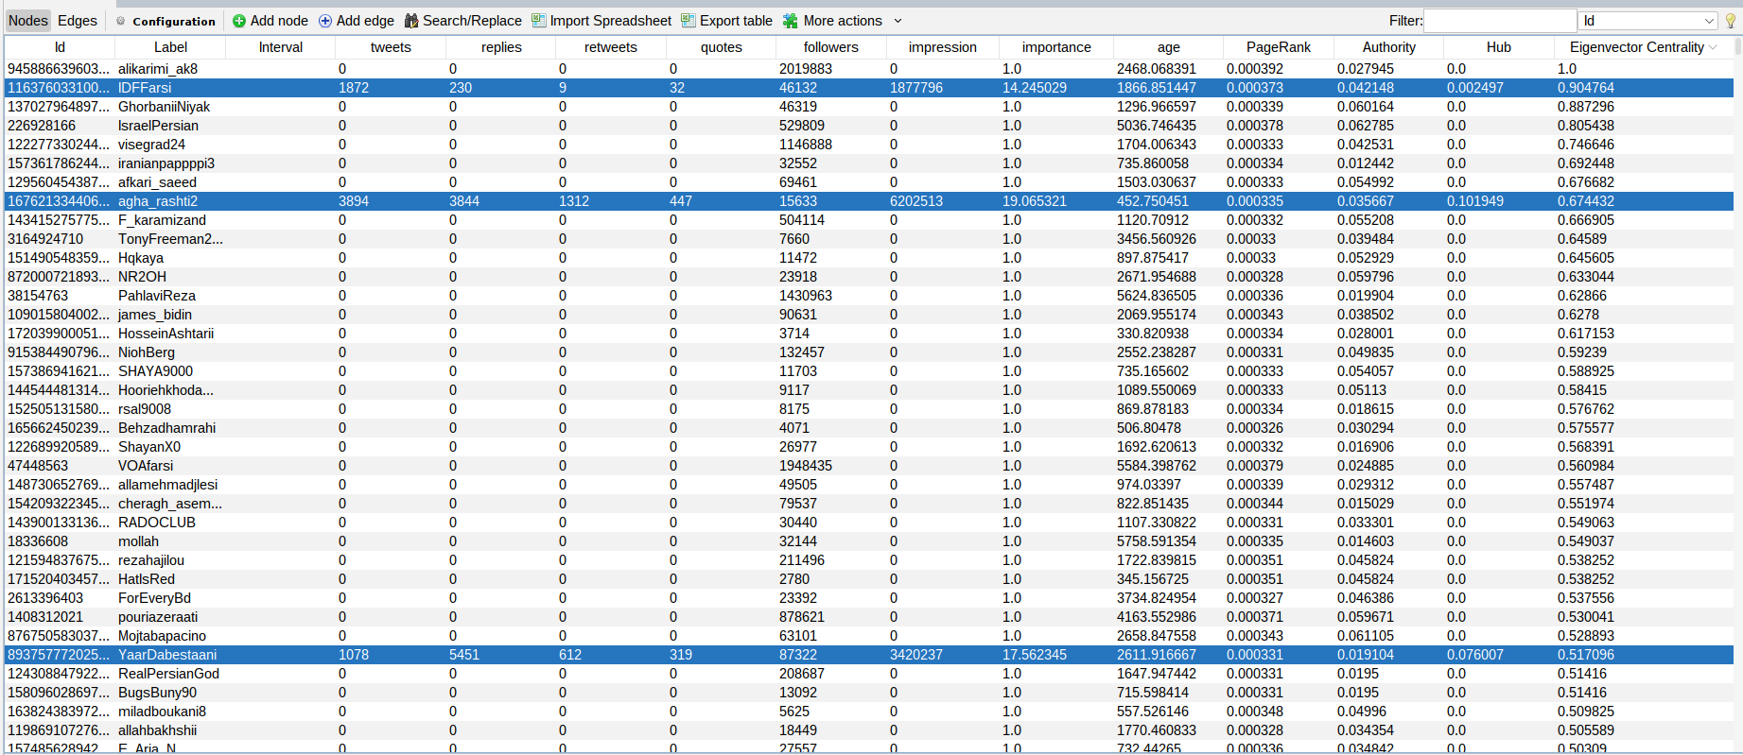  
در شکل بالا ۳ تا از همسایه های نود علی کریمی هست ک خود اون ۳ نود جزء نودهای پر اهمیت هستن

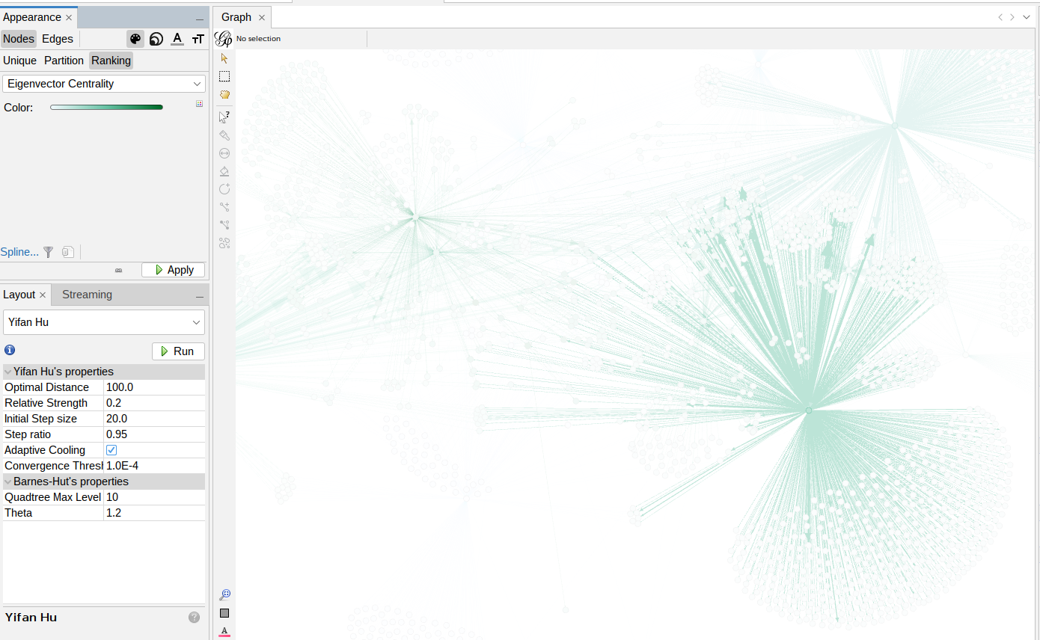

5.

**معیار بینابینی (Betweenness):**

Agha_rashti2: 9750.666666666668

H3ngam3h_h: 9186.666666666666

HiwaTube: 7845.083333333334

Azaadiiyeiraan7: 5640.25

Mobarez_nastooh: 3326.25

Tannaz13131313: 3241.9166666666665

Cryptosamz: 3127.1666666666665

YaarDabestaani: 2518.083333333333

M005h00: 1156.8333333333333

VidaSarafraz: 690.0

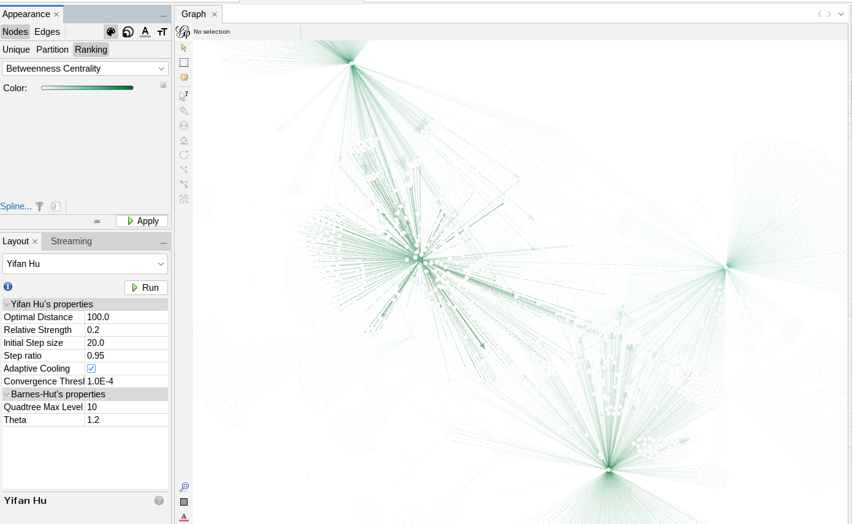

معیار بینابینی (Betweenness) در شبکه‌های اجتماعی نشان‌دهنده میزان نقشی است که یک نود در برقراری ارتباط بین سایر نودها ایفا می‌کند. نودهایی که Betweenness بالایی دارند، معمولاً در مسیرهای کلیدی شبکه قرار دارند و به عنوان واسطه‌ها یا پل‌ها برای انتقال اطلاعات یا ارتباطات عمل می‌کنند. و همانطور ک در شکل مشخص هست علت قرار گرفتن این نودها در این مرکزیت این است که این نود ها در مسیر هایی قرار دارند که چگالی زیادی هست و در وسط ارتباط قرار گرفته اند و نقش کلیدی در وجود ارتباط بین بقیه نود دارند.

6.

**براساس closeness centrality:**

IDFFarsi: 1

Walterakam: 1

Animebazi: 1

Mosolchi: 1

Kingmidasekhar: 1

HiwaTube: 0.7734187349879904

HananyaPersian: 0.7058823529411765

Agha_rashti2: 0.5726141078838174

Azaadiiyeiraan7: 0.4296180010465725

H3ngam3h_h: 0.414855987872663

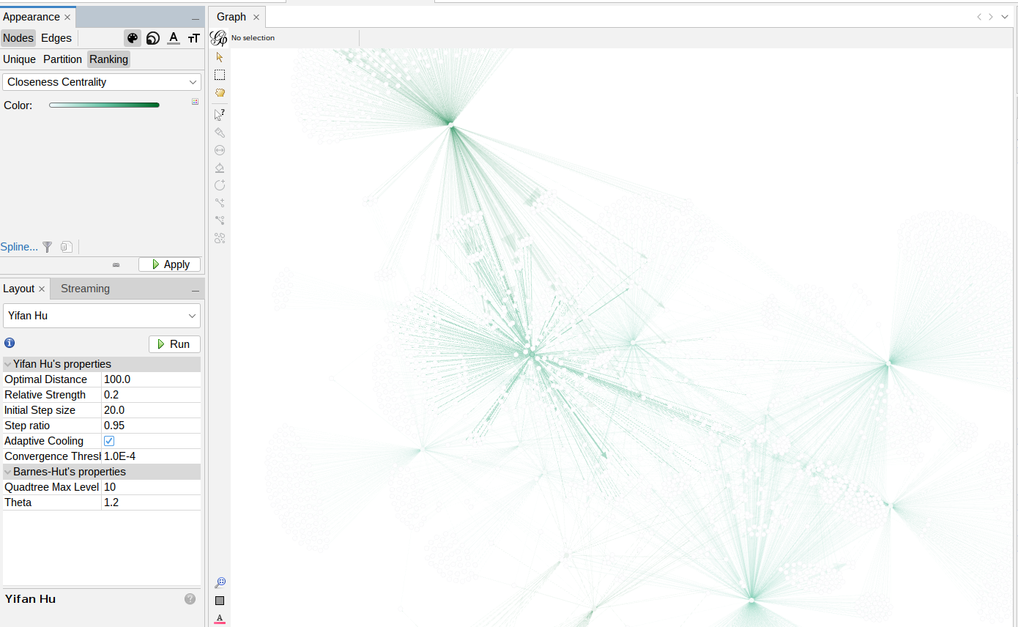

**6.1براساس Harmonic closeness:**

IDFFarsi: 1

Walterakam: 1

Animebazi: 1

Mosolchi: 1

Kingmidasekhar: 1

HiwaTube: 0.8535196687370601

HananyaPersian: 0.7916666666666666

Agha_rashti2: 0.6288819875776398

Azaadiiyeiraan7: 0.576701854107456

H3ngam3h_h: 0.414855987872663

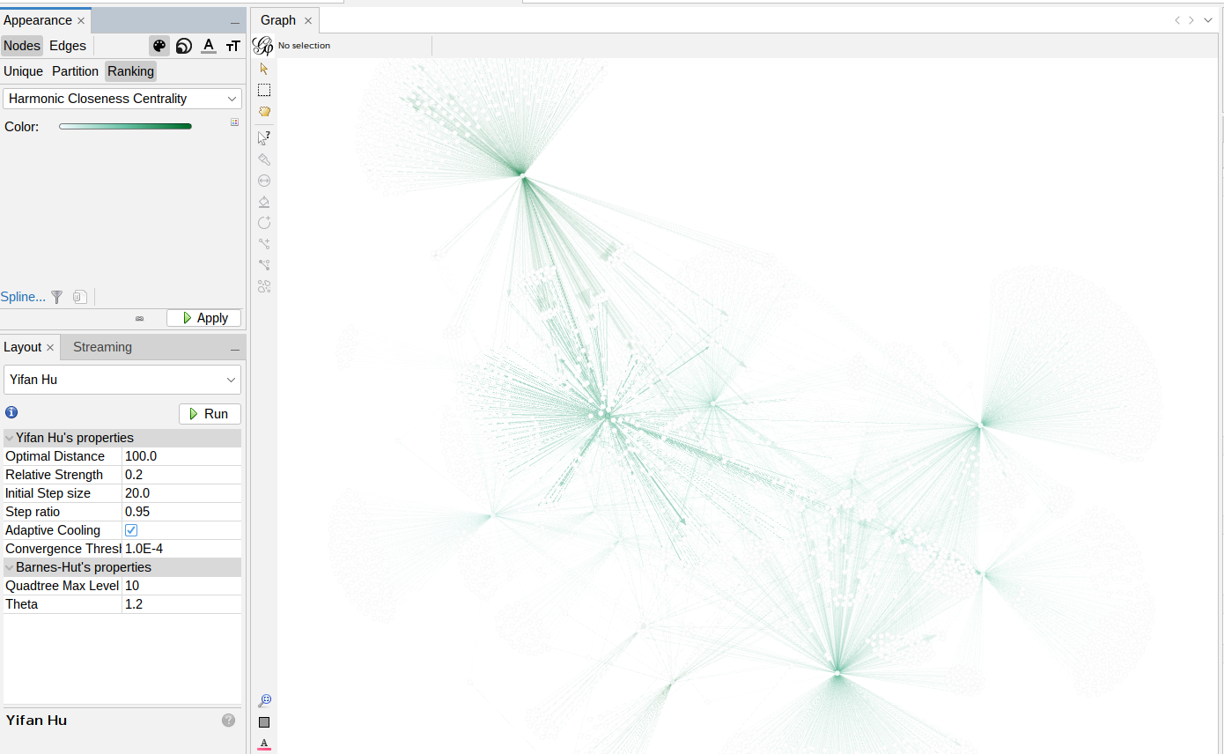

براساس معیار نزدیکی (Closeness Centrality)، نودهایی که دارای بالاترین میزان نزدیکی هستند، به طور مؤثرتر و سریع‌تر می‌توانند به سایر نودها در شبکه دسترسی پیدا کنند. نزدیکی نشان‌دهنده توانایی یک نود در برقراری ارتباط سریع با سایر نودهای شبکه است. این نودها معمولاً در موقعیت‌هایی قرار دارند که می‌توانند اطلاعات را به راحتی از یک نود به نودهای دیگر انتقال دهند. نودهایی که نزدیکی برابر با 1 دارند، در واقع به نودهایی اطلاق می‌شود که بیشترین دسترسی به سایر نودها را در شبکه دارند و می‌توانند به سرعت اطلاعات را از یک بخش به بخش دیگر شبکه منتقل کنند. بنابراین، این نودها در عمل ارتباطات بیشتری دارند و می‌توانند در جریان‌های اطلاعاتی و اجتماعی در موضوعات خاص، نقش برجسته‌ای ایفا کنند.

علت قرار گرفتن این نودها در این مرکزیت، اتصالات زیاد آن‌ها با سایر نودها و موقعیت خاصی است که این نودها در آن قرار گرفته‌اند. تولید محتواهای زیاد و انتشار سریع آن‌ها به وسیله نودهایی که به محض قرار گرفتن پست، آن را بازنشر می‌کردند، موجب شده تا این پست‌ها به طور گسترده پخش شوند. همچنین، پرداختن به موضوعاتی غیر از موضوع اسرائیل که طرفداران زیادی داشته است، باعث شده تا این نودها در مرکزیت قرار گیرند و به محض انتشار پست، آن پست به سرعت فراگیر شود.

**Harmonic Closeness** یک معیار مرکزیت است که نسخه‌ای بهبود یافته از **Closeness Centrality** است. این معیار از معکوس فاصله‌ها برای محاسبه اهمیت نودها استفاده می‌کند، به این صورت که نودهایی که به نود هدف نزدیک‌تر هستند، اهمیت بیشتری دارند و نودهای دورتر کم‌تر تأثیرگذار خواهند بود. فرمول محاسبه آن به صورت زیر است:

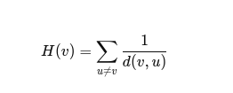

که در آن (d(v,uفاصله کوتاه‌ترین مسیر از نود v به نود u است. این معیار در شبکه‌هایی که نیاز به دسترسی سریع به اطلاعات دارند، مانند شبکه‌های اجتماعی و ارتباطی، کاربرد دارد و به شناسایی نودهای مرکزی و مهم کمک می‌کند.هارمونیک نیز نتیجه مشابه دارد.

سوال ۲:قسمت الف)

Agha_rashti2: 19.06532120789244

HiwaTube: 18.976252326051426

YaarDabestaani: 17.562345046773096

VidaSarafraz: 17.375644860863076

Walterakam: 16.946650976676338

Mosolchi: 15.982479574285778

H3ngam3h_h: 15.079839343101394

IDFFarsi: 14.245028974587381

Cryptosamz: 14.187103777852284

HananyaPersian: 13.793854966995278

در شبکه‌های پیچیده مانند شبکه‌های اجتماعی، گراف‌ها یا سیستم‌های ارتباطی، **importance نودها** به‌عنوان معیاری برای اندازه‌گیری تأثیر، قدرت ارتباطی یا دسترسی یک نود در شبکه تعریف می‌شود. این اهمیت می‌تواند نقش اساسی در تحلیل رفتار شبکه، شبیه‌سازی تعاملات و پیش‌بینی روندهای آینده ایفا کند. importance یک نود به میزان تأثیرگذاری آن در شبکه اشاره دارد. این تأثیرگذاری معمولاً از طریق ارتباطات نود با دیگر نودها یا موقعیت آن در شبکه سنجیده می‌شود. نودهایی که نقش‌های حیاتی در تسهیل جریان اطلاعات، برقراری ارتباطات یا ایجاد زیرشبکه‌ها ایفا می‌کنند، از اهمیت بالاتری برخوردارند.

### برای اندازه‌گیری اهمیت نودها در یک گراف، معیارهای مختلفی وجود دارد. مهم‌ترین این معیارها عبارتند از:

* **Degree Centrality** : این معیار تعداد ارتباطات مستقیم (لینک‌ها) یک نود با سایر نودها را اندازه‌گیری می‌کند. نودهایی که ارتباطات بیشتری دارند، به‌طور معمول از اهمیت بیشتری برخوردارند.
* **Closeness Centrality** : این معیار نشان می‌دهد که یک نود به‌طور میانگین چقدر از سایر نودها دور است. نودهایی که به سایر نودها نزدیک‌تر هستند، سریع‌تر به اطلاعات دسترسی دارند و به‌طور کلی از اهمیت بیشتری برخوردارند.
* **Betweenness Centrality**: این معیار تعداد مسیرهای ارتباطی که از یک نود عبور می‌کنند را اندازه‌گیری می‌کند. نودهایی که در مسیرهای کلیدی بین سایر نودها قرار دارند، معمولاً نقش واسطه را ایفا می‌کنند و از اهمیت بیشتری برخوردارند.
* **Eigenvector Centrality**: این معیار علاوه بر تعداد ارتباطات، به اهمیت نودهای متصل به آن نود نیز توجه می‌کند. نودهایی که با نودهای مهم‌تر در شبکه ارتباط دارند، اهمیت بیشتری پیدا می‌کنند.

Impotance می تواند از ترکیب خطی این پارامتر های گفته شده بدست امده باشد مانند:

Importance​=w1​×(Degree Centrality)+w2​×(Closeness Centrality)+w3​×(Betweenness)+w4​×(Eigenvector Centrality)+w5​×(Follower)

W ها وزن هایی هستن ک با توجه به اهمیت هرکدام داده شده است.

وزن‌ها باید بر اساس **ویژگی خاص شبکه** و **هدف تحلیل** تنظیم شوند. اگر هدف بیشتر بودن سرعت انتقال هست وزن‌های **Closeness Centrality** و **Betweenness Centrality** را بیشتر شوند بهتر است.

اگر هدف شناسایی **نودهای برجسته و تأثیرگذار** است، احتمالاً باید وزن **Eigenvector Centrality** و **Degree Centrality** را بالا ببرید.

برای تنظیم دقیق‌تر وزن‌ها، می‌توان از **الگوریتم‌های یادگیری ماشین** مانند **رگرسیون خطی** برای تعیین وزن‌ها استفاده کنید.

اما اگر این پارامتر در پارامتر های اولیه ک از قبل حساب شده بوده و توی فایل بوده حساب شده باشد importance میتواند به این صورت باشد ک از ترکیب یا وزن‌دهی به دیگر فیلدها مانند tweets، replies، retweets، quotes، followers، impression و یا age بدست آمده باشد. مانند فرمولی شبیه به این

Importance=w1​×tweets+w2​×replies+w3​×retweets+w4​×quotes+w5​×followers+w6​×impression+w7​×age

با توجه به این پارامتر ها احتمالا وزن‌های بیشتری به پارامترهای followers و impression اختصاص داده شده چرا که این پارامترها نشان‌دهنده تأثیرگذاری و گستردگی محتوای کاربر هستند. و بعد از این ذو پارامتر retweets و replies وزن‌های قابل توجهی خواهند داشت. پارامترهای tweets, quotes و age ممکن است وزن کمتری داشته باشند.

سوال ۲ قسمت ب)

### کد سوال دوم بخش ب

import pandas as pd

import matplotlib.pyplot as plt

df = pd.read_csv('final_csv_file1.csv')

weights = {

'eccentricity': 0.10,

'closeness_centrality': 0.25,

'harmonic_closeness': 0.15,

'betweenness': 0.25,

'num_posts': 0.10,

'followers': 0.10

}

df['new_importance'] = (

weights['eccentricity'] * df['eccentricity'] +

weights['closeness_centrality'] * df['closeness_centrality'] +

weights['harmonic_closeness'] * df['harmonic_closeness'] +

weights['betweenness'] * df['betweenness'] +

weights['num_posts'] * df['tweets'] +

weights['followers'] * df['followers']

)

df_sorted = df.sort_values(by='new_importance', ascending=False)

top_10_nodes = df_sorted.head(10)

plt.figure(figsize=(10, 6))

plt.barh(top_10_nodes['label'], top_10_nodes['new_importance'], color='skyblue')

plt.xlabel('Importance')

plt.title('Top 10 Nodes Based on New Importance')

plt.show()

top_10_nodes.to_csv('top_10_nodes_importance.csv', index=False)

این کد برای محاسبه اهمیت نودها در یک شبکه اجتماعی بر اساس معیارهای مختلف مرکزیت و ویژگی‌های اجتماعی طراحی شده است. ابتدا داده‌های مربوط به نودها از یک فایل CSV بارگذاری می‌شود. سپس معیارهای مختلف مانند **eccentricity**، **closeness_centrality**، **betweenness** و **تعداد توییت‌ها** و **فالوورها** با وزن‌های مختلف ترکیب شده و **اهمیت نودها** محاسبه می‌شود. نودها بر اساس این اهمیت مرتب شده و 10 نود برتر انتخاب می‌شوند. در نهایت، اهمیت این نودها به صورت نمودار افقی نمایش داده می‌شود و نتایج در یک فایل CSV ذخیره می‌شود

در انتخاب وزن‌ها برای معیارهای مختلف مرکزیت و ویژگی‌های اجتماعی در شبکه، باید در نظر بگیریم که هر معیار به چه نوع اطلاعاتی اشاره دارد و چقدر در شناسایی نودهای مهم شبکه تأثیر دارد. هدف از وزن‌دهی، تأکید بیشتر بر روی ویژگی‌هایی است که برای تحلیل شبکه اجتماعی یا تأثیرگذاری نودها، اهمیت بیشتری دارند.

### **1. Betweenness Centrality (وزن 0.25):**

* **توضیح**: **Betweenness** به‌طور خاص برای شناسایی نودهایی که در مسیرهای ارتباطی بین دیگر نودها قرار دارند، استفاده می‌شود. نودهایی که **betweenness** بالایی دارند معمولاً به عنوان واسطه‌های اطلاعات در شبکه عمل می‌کنند و می‌توانند جریان اطلاعات را از یک نود به نود دیگر هدایت کنند.
* **چرا وزن 0.25؟**: این معیار نقش کلیدی در تحلیل شبکه‌های اجتماعی و ارتباطی دارد. نودهایی که در مسیرهای کوتاه بین دیگر نودها قرار دارند، برای انتقال اطلاعات و کنترل جریان آن‌ها مهم هستند. از آنجا که این معیار در بسیاری از شبکه‌ها به‌ویژه در شبکه‌های اجتماعی بسیار تاثیرگذار است، وزن 0.25 برای آن انتخاب شده است تا تأثیر آن در محاسبه اهمیت نودها بیشتر باشد.
* **علت انتخاب وزن 0.25**: وزن آن نه زیاد بالا است که دیگر معیارها را نادیده بگیرد و نه کم است که تأثیر خود را از دست بدهد.

### **2. Closeness Centrality (وزن 0.25):**

* **توضیح**: **Closeness** نشان‌دهنده نزدیکی نود به سایر نودها است. نودهایی که **closeness** بالایی دارند، می‌توانند سریع‌تر به سایر نودها دسترسی پیدا کنند. در شبکه‌های اجتماعی، این معیار برای شناسایی نودهایی که به‌طور مؤثرتر و سریع‌تر می‌توانند اطلاعات را دریافت یا ارسال کنند، استفاده می‌شود.
* **چرا وزن 0.25؟**: همانطور که **betweenness** برای نودهای واسطه اهمیت دارد، **closeness** برای شناسایی نودهایی که از لحاظ ساختاری در موقعیت‌های مرکزی و مهم‌تری قرار دارند، اهمیت دارد. این نودها می‌توانند به سرعت به دیگر نودها دسترسی پیدا کنند و از این لحاظ تأثیر بیشتری در گسترش اطلاعات دارند. وزن 0.25 نشان‌دهنده اهمیت متوازن این ویژگی است.
* **علت انتخاب وزن 0.25**: همانند **betweenness**، **closeness** نیز برای تعیین نودهای مهم ضروری است و بنابراین وزنی مشابه دریافت کرده است.

### **3. Harmonic Closeness (وزن 0.15):**

* **توضیح**: **Harmonic Closeness** یک نسخه اصلاح‌شده از **closeness** است که در آن نودهایی که به دیگر نودها نزدیک‌تر هستند اهمیت بیشتری دارند و فواصل طولانی‌تر در محاسبه کم‌تر تأثیر می‌گذارند. این معیار برای شبکه‌های پیچیده یا زمانی که نودها تمایل دارند بیشتر با نودهای نزدیک تعامل داشته باشند، مفید است.
* **چرا وزن 0.15؟**: با اینکه **Harmonic Closeness** ابزار مفیدی برای ارزیابی اهمیت نودها است، تأثیر آن در تحلیل شبکه‌های اجتماعی معمولاً کمی کمتر از **closeness** است زیرا این معیار بیشتر به شبکه‌های خاص و پیچیده محدود می‌شود. به همین دلیل، وزن آن کمتر از **closeness** در نظر گرفته شده است.
* **علت انتخاب وزن 0.15**: این وزن به آن معنی است که **harmonic closeness** اهمیت بیشتری نسبت به معیارهایی مانند **eccentricity** دارد، اما هنوز هم به اندازه **closeness** یا **betweenness** اهمیت ندارد.

### **4. Eccentricity (وزن 0.10):**

* **توضیح**: **Eccentricity** نشان‌دهنده فاصله نود از دورترین نودها در شبکه است. نودهایی که **eccentricity** پایین دارند، از نظر ساختاری در موقعیت‌های مرکزی قرار دارند زیرا ارتباطات نزدیک‌تری با دیگر نودها دارند.
* **چرا وزن 0.10؟**: این معیار بیشتر به شبکه‌های ساده و از نظر ساختاری مرکزیت نودها را نشان می‌دهد، اما در مقایسه با معیارهایی مانند **betweenness** و **closeness**، تأثیر آن در شناسایی نودهای مهم به اندازه معیارهای دیگر نیست. به همین دلیل وزن پایین‌تری به آن اختصاص داده شده است.
* **علت انتخاب وزن 0.10**: از آنجا که **eccentricity** بیشتر برای تحلیل شبکه‌های فیزیکی و ساختاری استفاده می‌شود، وزن آن کمتر است.

### **5. تعداد پست‌ها و توییت‌ها (وزن 0.10):**

* **توضیح**: **تعداد پست‌ها** یا **توییت‌ها** یک معیار بسیار مهم در شبکه‌های اجتماعی است. نودهایی که تعداد زیادی توییت یا پست دارند، معمولاً افراد یا منابع اطلاعاتی فعال هستند و می‌توانند تأثیر زیادی بر دیگر نودها بگذارند.
* **چرا وزن 0.10؟**: هرچند تعداد پست‌ها و توییت‌ها می‌تواند نشان‌دهنده اهمیت و تأثیرگذاری نود باشد، اما به تنهایی نمی‌تواند نشان‌دهنده موقعیت ساختاری نود در شبکه باشد. به همین دلیل، وزن نسبتاً کمتری برای آن در نظر گرفته شده است.
* **علت انتخاب وزن 0.10**: این وزن به‌خاطر اهمیت کمتر این معیار در مقایسه با معیارهای ساختاری به آن اختصاص داده شده است.

### **6. تعداد فالوورها (وزن 0.10):**

* **توضیح**: **تعداد فالوورها** یکی از شاخص‌های مهم در شبکه‌های اجتماعی است که نشان‌دهنده میزان تأثیرگذاری و محبوبیت یک نود است. هرچقدر تعداد فالوورها بیشتر باشد، نود تأثیر بیشتری در شبکه خواهد داشت.
* **چرا وزن 0.10؟**: مشابه تعداد پست‌ها، **تعداد فالوورها** می‌تواند تأثیرگذار باشد اما به تنهایی نمی‌تواند تمام ابعاد اهمیت یک نود را پوشش دهد. بنابراین، وزن آن نسبتاً کمتر است.
* **علت انتخاب وزن 0.10**: این وزن برای تأثیرگذاری **فالوورها** به‌خوبی متوازن است و تأثیر آن را در کنار سایر معیارهای ساختاری و اجتماعی در نظر می‌گیرد.

### **نتیجه گیری:**

* **Betweenness** و **Closeness** به‌عنوان معیارهای مرکزیت با اهمیت بیشتری در نظر گرفته شده‌اند زیرا بیشتر به نحوه تعامل و نفوذ نودها در شبکه می‌پردازند.
* **Harmonic Closeness** و **Eccentricity** اهمیت کمتری دارند زیرا بیشتر ویژگی‌های ساختاری شبکه را بیان می‌کنند که در مقایسه با تأثیر اجتماعی نودها کمتر به کار می‌آید.
* **تعداد پست‌ها** و **تعداد فالوورها** به‌عنوان ویژگی‌های اجتماعی اضافی برای سنجش تأثیرگذاری نودها انتخاب شده‌اند، اما وزن آن‌ها کمتر از معیارهای ساختاری است.

